Ενότητα: Το σώμα και η υγεία μας Τάξη: Γ’

Μέσα στο σώμα μας έχουμε πάρα πολλά εσωτερικά όργανα όπως ο εγκέφαλος, η καρδία, οι πνεύμονες και το στομάχι. Το καθένα από αυτά κάνει μια πολύ σημαντική δουλειά, ώστε ο οργανισμός μας να δουλεύει κανονικά και να είναι υγιής.

Ερωτήσεις:
1. Γράψτε τη σωστή ονομασία κάτω από κάθε όργανο.
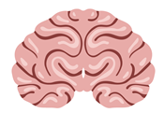 | 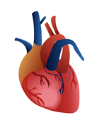 |  | 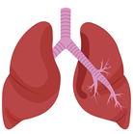
εγκέφαλος | καρδία | στομάχι | πνεύμονες

2. Συμπληρώστε τις ακόλουθες λέξεις στις πιο κάτω προτάσεις, ώστε να φανεί ποιος είναι ο ρόλος του κάθε οργάνου (τροφές, παλμούς, έξυπνο, αέρα, σκέψη, πολτό, μπαλόνια, αίμα, εντολές).
Πνεύμονες
Μοιάζουμε με μπαλόνια, που γεμίζουμε και αδειάζουμε με τον αέρα της αναπνοής.

Καρδιά
Με τους ασταμάτητους παλμούς μου στέλνω αίμα σε όλο το σώμα.

Στομάχι
Είμαι ένας σάκος που υποδέχεται τις τροφές και τις κάνει πολτό.

Εγκέφαλος
Είμαι το «έξυπνο» όργανο. Δίνω εντολές και ελέγχω τη σκέψη και ό,τι συμβαίνει στο σώμα.

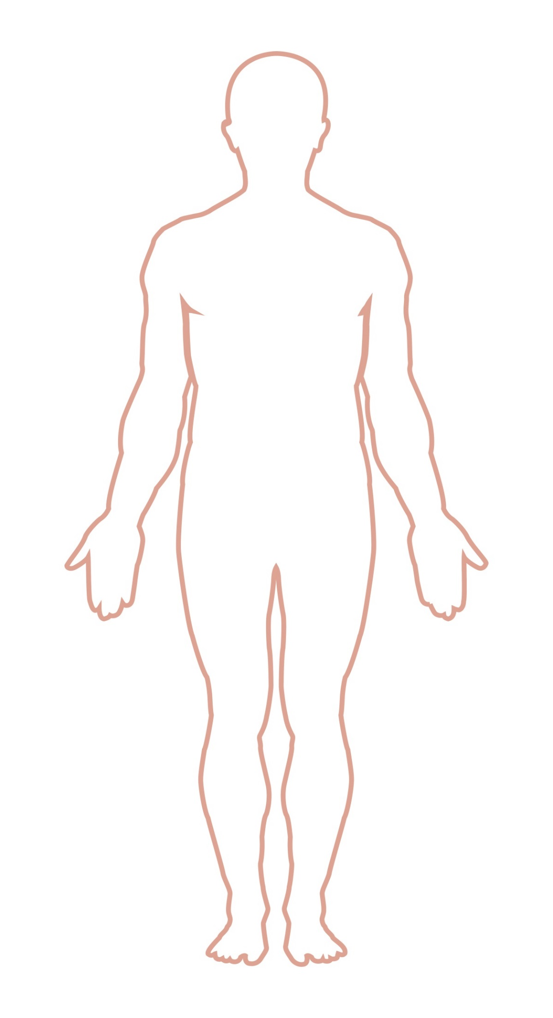
3. Ένωσε το κάθε όργανο με το ανθρώπινο σώμα (τραβώντας γραμμή), για να δείξεις τη σωστή του θέση.

